Федеральное агентство по государственным резервам

федеральное государственное бюджетное профессиональное образовательное учреждение

Торжокский политехнический колледж

«Система бронирования кабинетов в образовательной организации»

Лабораторные работы по
КП.09.02.05.П-40.26.ПЗ

Студент (Колобанов З.Д.)
Преподаватель (Серебряк Е.И.)

Торжок 2026

Лабораторная работа №1

- Цель и задачи.
Цель работы
Ознакомиться с принципами проектирования модульной структуры программного проекта, научиться выделять модули по функциональному признаку, разрабатывать диаграммы модулей и описывать взаимодействие между ними.
Задачи
1. Определить основные компоненты проекта.
2. Разработать иерархическую модульную структуру.
3. Построить диаграмму модулей (блок-схему или UML-диаграмму компонентов).
4. Описать интерфейсы взаимодействия между модулями.

- Описание выбранного проекта.
Технологический стек: C#, ASP.NET Core 8, Entity Framework Core, SQL Server, Razor Pages
Основные функции системы:
- Управление аудиториями: Добавление, редактирование, просмотр списка кабинетов с атрибутами (номер, корпус, тип, вместимость, оборудование).
- Бронирование кабинетов: Выбор кабинета на желаемую дату и время, создание, просмотр и отмена бронирования.
- Управление пользователями и ролями: Аутентификация (вход/регистрация) и авторизация (Студент, Преподаватель, Администратор).
- Календарь и просмотр занятости: Визуальное отображение занятости кабинетов.
- Администрирование: Подтверждение бронирований, управление пользователями для администраторов.
Выбранные для детализации модули (2 основных):
- Модуль управления кабинетами (Classroom Management).
- Модуль бронирования (Booking Management).

- Иерархическая структура модулей
ClassroomBookingSystem (Решение .sln)
1. Сущности предметной области
├── ClassroomBookingSystem.Core (Библиотека классов)
│ ├── Entities/ (Сущности предметной области)
│ │ ├── Classroom.cs
│ │ ├── Booking.cs
│ │ └── User.cs
│ ├── Interfaces/ (Контракты репозиториев и сервисов)
│ │ ├── IClassroomRepository.cs
│ │ ├── IBookingRepository.cs
│ │ ├── IClassroomService.cs
│ │ └── IBookingService.cs
│ └── Services/ (Бизнес-логика)
│ ├── ClassroomService.cs
│ └── BookingService.cs
2. Работа с данными
├── ClassroomBookingSystem.Infrastructure (Библиотека классов)
│ ├── Data (Работа с данными)
│ │ ├── ApplicationDbContext.cs
│ │ ├── Repositories/ (Реализации репозиториев)
│ │ │ ├── ClassroomRepository.cs
│ │ │ └── BookingRepository.cs
│ │ └── Migrations/ (Миграции EF Core)
│ └── Helpers/
3. MVC-Контроллеры
├── ClassroomBookingSystem.Web (Веб-приложение ASP.NET Core)
│ ├── Controllers/ (MVC-Контроллеры)
│ │ ├── ClassroomController.cs
│ │ ├── BookingController.cs
│ │ └── AccountController.cs
│ ├── Views/ (Представления Razor)
│ │ ├── Classroom/
│ │ ├── Booking/
│ │ └── Shared/
│ ├── ViewModels/ (Модели представления)
│ │ ├── ClassroomViewModel.cs
│ │ └── CreateBookingViewModel.cs
│ ├── wwwroot/ (Статические файлы)
│ └── Program.cs (Конфигурация приложения)

- Диаграмма модулей.
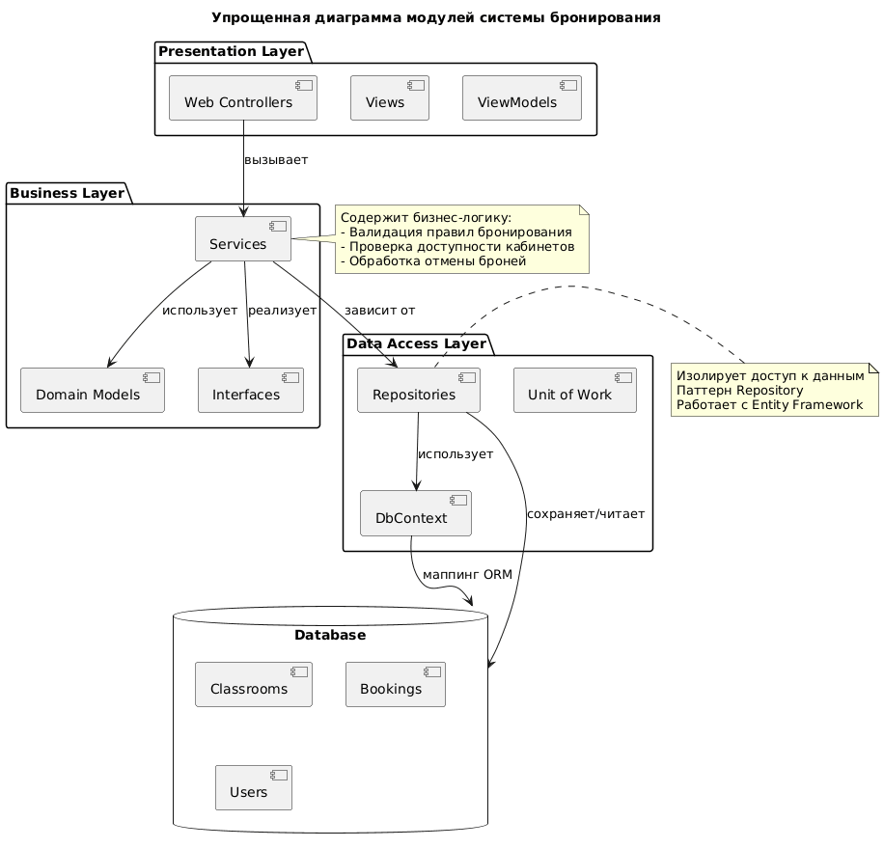

- Описание интерфейсов.
Интерфейс модуля Classroom Management
Название: IClassroomService (расположен в Core/Interfaces/)
Назначение: Определяет контракт для операций управления кабинетами.
Экспортируемые функции (методы):
Зависимости (какие модули использует):
public interface IClassroomService
{
Task<IEnumerable<Classroom>> GetAllClassroomsAsync();
Task<Classroom> GetClassroomByIdAsync(int id);
Task<Classroom> CreateClassroomAsync(Classroom classroom);
Task UpdateClassroomAsync(Classroom classroom);
Task DeleteClassroomAsync(int id);
Task<IEnumerable<Classroom>> GetAvailableClassroomsAsync(DateTime date, TimeSpan startTime, TimeSpan endTime);
}
Модуль ClassroomBookingSystem.Infrastructure через интерфейс IClassroomRepository (внедряется через конструктор, Dependency Injection).
Интерфейс модуля Booking Management
Название: IBookingService (расположен в Core/Interfaces/)
Назначение: Определяет контракт для операций бронирования.
Экспортируемые функции (методы):
public interface IBookingService
{
Task<Booking> GetBookingByIdAsync(int id);
Task<IEnumerable<Booking>> GetUserBookingsAsync(string userId);
Task<Booking> CreateBookingAsync(CreateBookingRequest request); // Включает проверку доступности
Task CancelBookingAsync(int bookingId, string userId);
Task<bool> IsClassroomAvailableAsync(int classroomId, DateTime date, TimeSpan startTime, TimeSpan endTime);
}
Зависимости (какие модули использует):
- Модуль ClassroomBookingSystem.Infrastructure через интерфейс IBookingRepository.
- Модуль Classroom Management через интерфейс IClassroomService (для проверки существования кабинета).

- Ответы на контрольные вопросы.
1. Что такое модуль в программировании?
Модуль - это логически выделенная часть программы, которая выполняет одну четкую функцию (единица ответственности). В C# модулем может быть отдельная сборка (DLL), проект в решении, пространство имён (namespace) или даже хорошо организованный класс. Модуль имеет чётко определённый интерфейс для взаимодействия с другими частями системы.
2. Какие преимущества даёт модульная структура проекта?
- Упрощение разработки и понимания: Разные команды могут работать над разными модулями.
- Повторное использование: Удачно спроектированные модули (например, Core) можно использовать в других проектах.
- Лёгкость тестирования: Модули можно тестировать изолированно (unit-тесты).
- Сопровождаемость: Внесение изменений в один модуль минимизирует влияние на другие.
- Масштабируемость: Новые функции можно добавлять как новые модули.
3. Чем отличается сильное сцепление от слабого? Какое предпочтительнее?
- Сильное сцепление (High Coupling): Модули тесно связаны, изменения в одном влекут изменения в другом. Они чрезмерно зависят от внутренней реализации друг друга.
- Слабое сцепление (Low Coupling): Модули минимально зависят друг от друга, общаясь через стабильные, чёткие интерфейсы. Предпочтительно слабое сцепление, так как оно повышает гибкость, надёжность и упрощает модификацию системы.
4. Как модульная структура связана с системой контроля версий?
Модульная структура идеально ложится на возможности Git. Каждый функциональный модуль можно развивать в отдельной ветке (feature/booking-calendar, refactor/core-services). Изменения становятся атомарными и понятными. Также можно использовать подход монорепозитория, где все модули хранятся в одном репозитории, но имеют чёткие границы, что упрощает координацию изменений между ними.
5. Какие инструменты можно использовать для визуализации модульной структуры?
- Visual Studio: Встроенный обозреватель решений и дизайнер архитектуры.
- dotnet CLI: Команда dotnet list reference показывает зависимости между проектами.
- NDepend: Мощный платный инструмент для анализа кода и визуализации зависимостей.
- PlantUML: Текстовый инструмент для создания диаграмм (компонентов, классов), легко интегрируется в документацию.
- Draw.io / Lucidchart: Онлайн-инструменты для рисования схем вручную.

- Выводы
В процессе работы над проектированием модульной системы бронирования были изучены и применены на практике ключевые принципы модульного программирования.
Что узнали:
- Как декомпозировать предметную область (бронирование кабинетов) на логически связанные, но слабо сцепленные модули (Управление кабинетами, Бронирование, Пользователи).
- Как организовать проект в Visual Studio в виде нескольких взаимосвязанных библиотек (Core, Infrastructure, Web), разделяя ответственности.
- Как проектировать интерфейсы (IClassroomService, IBookingService) для определения чётких контрактов между модулями, что является основой слабого сцепления.
С какими трудностями столкнулись:
- Определение границ модулей: куда отнести валидацию данных (в Core или Web). Решил, что бизнес-валидация (например, "нельзя забронировать прошедшую дату") — в Core, а валидация формата ввода — в Web.
- Циклические зависимости: при первоначальном проекте модуль BookingService пытался напрямую использовать ClassroomRepository. Проблема была решена введением дополнительного уровня абстракции: BookingService теперь использует только IClassroomService.

